Қазақстан Республикасының Оқу-ағарту министрлігі
Н.Қасымбеков ат. ШЖБМ

Қысқа мерзімді жоспар
Математика 13-сабақ
Бөлім: | Менің Отаным – Қазақстан.  Көптаңбалы сандардың нумерациясы олармен амалдар орындау
Мұғалімнің аты-жөні | Б.Альмаханова
Күні:
Сынып: 4 | Қатысушылар саны: | Қатыспағандар саны:
Сабақтың тақырыбы | Шамалардың өлшем бірліктерін түрлендіру және оларға амалдар қолдану
Оқу бағдарламасына сәйкес оқыту мақсаттары | 4.1.3.4 - ұзындық (мм, см, дм, м, км)/масса (мг, г, кг, ц, т)/ аудан (мм2, см2, дм2, м2, г, а)/ көлем (мм3, см3, дм3, м3 )/ уақыт (с, мин, сағ, тәул.) өлшем бірліктерін
Сабақтың мақсаты | - аудан, көлем, уақыттың өлшем бірліктерін біледі;  - аудан, көлем, уақыттың өлшем бірліктерін түрлендіреді;  - аудан, көлем, уақыттың өлшем бірліктеріне амалдар қолданады.
Сабақтың барысы
Сабақтың кезеңі/ уақыт | Педагогтің әрекеті | Оқушының әрекеті | Бағалау | Ресурстар
Ұйымдастыру,  өзін –  өзі тексеру  Өткен білімді еске түсіру  3 мин | Ынтымақтастық атмосферасын қалыптастыру ширату жаттығуларын жасату арқылы жүреді.  Топқа бөлу «Санау» әдісімен жүреді.  Өткен тақырыпқа шолу, жаңа тақырыпты ашу:  А)Үйге берілген тапсырмасын тексеру.  Ә) «Кім зерек?» ойыны:  -Берілгендерді көрсетілген өлшем бірліктеріне өрнектеңдер.  8000м=8км 5га=30000м²  2000м=2км 1000000мм²=10000см²  4000м=4км 55га=5500а  тсс  -Бүгінгі сабағымызда аудан, көлем, уақыттың өлшем бірліктерін түрлендіруге, оларға амалдар қолдануға арналған тапсырмалар орындайтын боламыз.  Оқу мақсаты жарияланады. | Ширату жаттығуларын жасайды.  Топтарға бірігеді.  Тапсырма тексертеді.Сұрақтарға жауап береді.  Тақырыпты ашады. | «Бас бармақ» әдісі. Жауабын толықтыру, тиімді кері байланыс жасау.
Жаңа білім  10 мин  2 мин  15 мин  Бекіту  13 мин | (Ұ, Д) 1- тапсырмада дәптермен жұмыс жүзеге асады.  1) Аудан мен көлем өлшем бірліктерінің кестесін есіңе түсір. Өрнектердің мәнін табыңдар.  1см³-100мм³=1000мм³-100мм³=900мм³  1дм³-200см³=1000см³-200см³=800см³  100м²+2га=100м²+20000м²=20100м²  1000см³-1дм³=1000см³-1000см³=0  400м²:4=100м²  200дм³+100м³=200дм³+100000дм³=100200дм³  10см³+1000см³=1010см³  5м³:100дм³=5000дм³:100дм³=50дм³  5м³+100дм³=5000дм³+100дм³=5100дм³  50м²+100дм²=5000дм²+100дм²=5100дм²  500м³+100дм³=500000дм³+100дм³=500100дм³  2а) Аудан өлшемдерінің кестесін пайдаланып, амалдарды орындаңдар.  1см²-10мм²=100мм²-10мм²=90мм²  1см²-1мм²=100мм²-1мм²=99мм²  100мм²-10мм²=90мм²  1м²-10см²=10000см²-10см²=9990см²  1га-10а=100а-10а=90а  1дм²-10см²=100см²-10см²=90см²  1дм²-1см²=100см²-1см²=99см²  2а) Көлем өлшемдерінің кестесін пайдаланып, амалдарды орындаңдар.  1000см³:4=250см³  1м³+200дм³=1000дм³+200дм³=1200дм³  100мм³+10см³=100мм³+10000мм³=10100мм³  1000см³+100дм³=1000см³+100000см³=101000см³  1м³-1дм³=1000дм³-1дм³=999дм³  10000мм³:50=200мм³  100дм³+100см³=100000см³+100см³=100100см³  1000см³:20=500см³  3) Дүниежүзінің ірі 10 мемлекетінің ауданын біліп алыңдар. Ресей мен Суданның, Қазақстан мен Канаданың аудандарын салыстырыңдар. Кесте бойынша өз сұрақтарыңды қойыңдар. Диаграммадан қандай елдердің атауы жазылмаған?  17124442км²>2381741км²  2724900км²<9984670км²  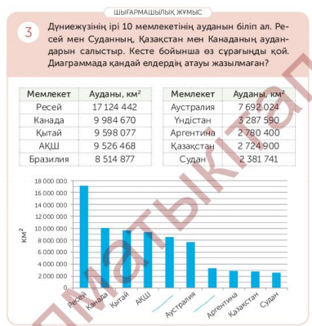  Саралау тәсілі: «Тапсырма» арқылы жүзеге асады  Кейбір оқушыға:  - Ұқсас тапсырмалар құрастыр.  Сергіту сәтінде «Жаяу» әуенімен билеп сергиді.  (Т) 2- тапсырма «Ойлан, жұптас, талқыла» әдісі.  4) Кесте бойынша есептер құрастырыңдар және шығарыңдар.  Ш: 1) 96:12=8м  Р=(12+8)*2=40м  Ж: ені-8м, Р-40м.  2) 860:20=43см  Р=(43+20)*2=126см  Ж: ұзындығы-43см, Р-126см.  3) 750:30=25м  Р=(30+25)*2=110м  Ж: ені-25м, Р-110м.  4) 720:60=12см  Р=(60+12)*2=144см  Ж: ені-12см, Р-144см.  1²+10²=1+100=101  2²+20²=4+400=404  3²+30²9+900=909  4²+40²=16+1600=1616  5²+50²=25+2500=2525  6²+60²=36+3600=3636  7²+70²=49+4900=4949  8²+80²=64+6400=6464  9²+90²=81+8100=8181  10²+100²=100+10000=10100  6) Фермердің ауданы бойынша ең үлкен жер телімін табыңдар.  5га=50000м²  200м*500м=100000м²-ең үлкен  30а=3000м²  20а=2000м²  (Д) 3- тапсырма дәптермен жұмыс.  7) Дұрыс жауапты таңдаңдар. Фермер 4 сағат ішінде 12 сотық жерді жыртты. 6 сағат ішінде ол қанша жерді жыртатынын анықтаңдар.  Ш: 12:4*6=18  Ж: ә) 18 сотық.  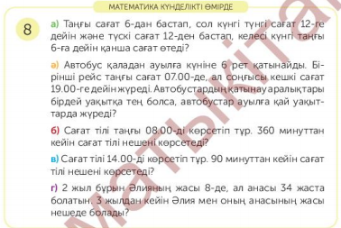  А) 12-6=6сағ  Ә) 19сағ-7сағ=12сағ  12сағ:6=2сағ  Ж: 07.00, 09.00,11.00,13.00,15.00,17.00 сағаттарда жүреді.  Б) 360 мин: 60мин=6сағ  8сағ+6сағ=14сағ  В) 14сағ+90мин=14сағ+1сағ30мин =15сағ30 мин  Г) 2+3=5жыл  8+5=13  34+5=39  Ж: 3 жылдан кейін Әлия 13 жаста, анасы 39 жаста болады.  Саралау тәсілі: «Тапсырма» арқылы жүзеге асады  Кейбір оқушыға:  -Сабақтың тақырыбы бойынша тапсырмалар мен сұрақтар құрастыр. | Тапсырмаларды орындайды.  Билеп сергиді.  Тапсырмаларды орындайды.  Тапсырмаларды орындайды. | Дескриптор:  - Шамалармен берілген өрнектердің мәнін табады -1балл.  Аудан өлшемдерінің кестесін пайдаланып, амалдарды орындайды-1балл  Көлем  өлшемдерінің кестесін пайдаланып, амалдарды орындайды -1балл.  Мемлекеттердің аудандарын салыстырады-1балл.  Дескриптор:  Кесте бойынша есептер құрастырып, шығарады-1балл.  Фермердің ауданы бойынша ең үлкен жер телімін табады-1балл.  Дескриптор:  6 сағатта фермердің жыртатын жер ауданын анықтайды-1балл.  Күнделікті өмірмен байланысқан есептердің шешуін табады -3балл. | Математика  4-сынып 1-бөлім  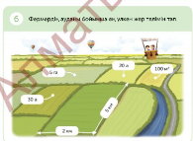
Қорытынды  2 мин | Кері байланыс: «Жетістік баспалдағы» әдісі бойынша өтеді.  Үй тапсырмасы: 51-бет №9. | Кері байланыс жасайды. | ҚБ қойылады.

